Обход территории с главой управы Теплого Стана!
04.08.2025
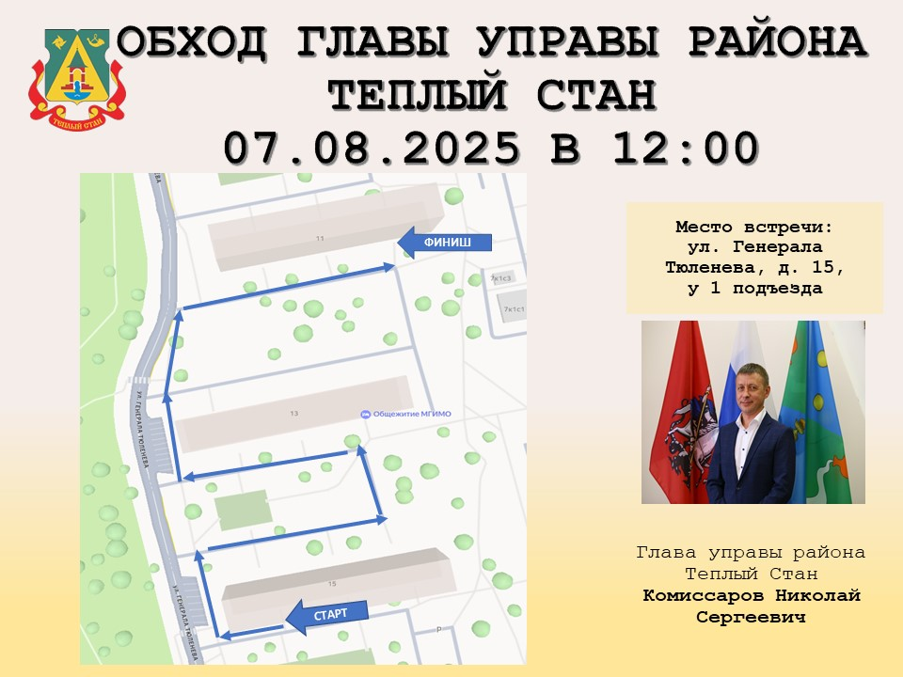
07 августа 2025 года в 12:00
Николай Сергеевич Комиссаров, глава управы района Теплый Стан, проведет еженедельный обход территории.
Старт - у подъезда №1 по адресу: ул.Генерала Тюленева, д. 15.
Это ваш шанс лично поговорить с руководителем района - задать вопросы, поделиться идеями и предложить, как сделать Теплый Стан удобнее и комфортнее.
Вы можете присоединиться в любой точке маршрута - схема передвижения прилагается.
Приходите! Ваше мнение важно. Вместе мы сможем сделать район лучше!

Адрес страницы: http://teplystan.mos.ru/social-services/detail/13138857.html
Управа района Теплый Стан города Москвы

